|  |  |
| --- | --- |
| Tên Usecase | Đăng nhập |
| Mã Usecase | UC01 |
| Mục đích sử dụng | Đăng nhập vào hệ thống |
| Tác nhân | Độc giả, Thủ thư, Quản trị viên |
| Sự kiện kích hoạt | Sau khi người dùng ấn nút đăng nhập |
| Điều kiện tiên quyết |  |
| Hậu điều kiện | Người dùng đăng nhập với vai trò tương ứng |
| Luồng sự kiến chính (Thành công) | |  |  |  | | --- | --- | --- | | STT | Thực hiện bởi | Hành động | | 1 | Độc giả, Thủ thư, Quản trị viên | Nhập thông tin đăng nhập | | 2 | Hệ thống | Kiểm tra thông tin đăng nhập | | 3 | Hệ thống | Lấy thông tin quyền | | 4 | Hệ thống | Hiển thị giao diện tương ứng | |
| Luồng sự kiện thay thế | |  |  |  | | --- | --- | --- | | STT | Thực hiển bởi | Hành động | | 3a | Hệ thống | Thông báo sai tài khoản hoặc mật khẩu | |

**1. Use case tổng quan của hệ thống**

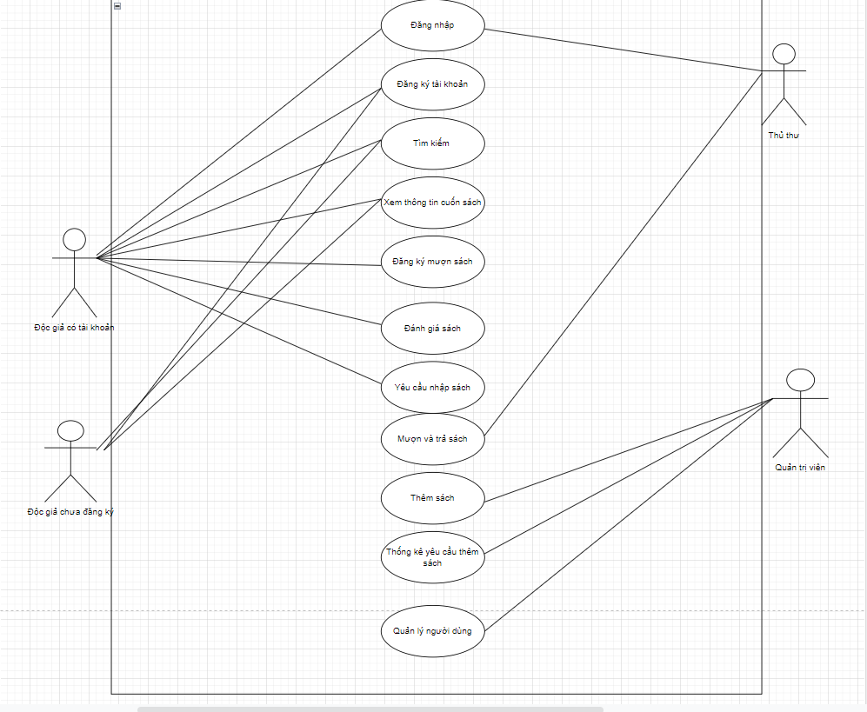

**2. Use case đăng ký mượn sách**

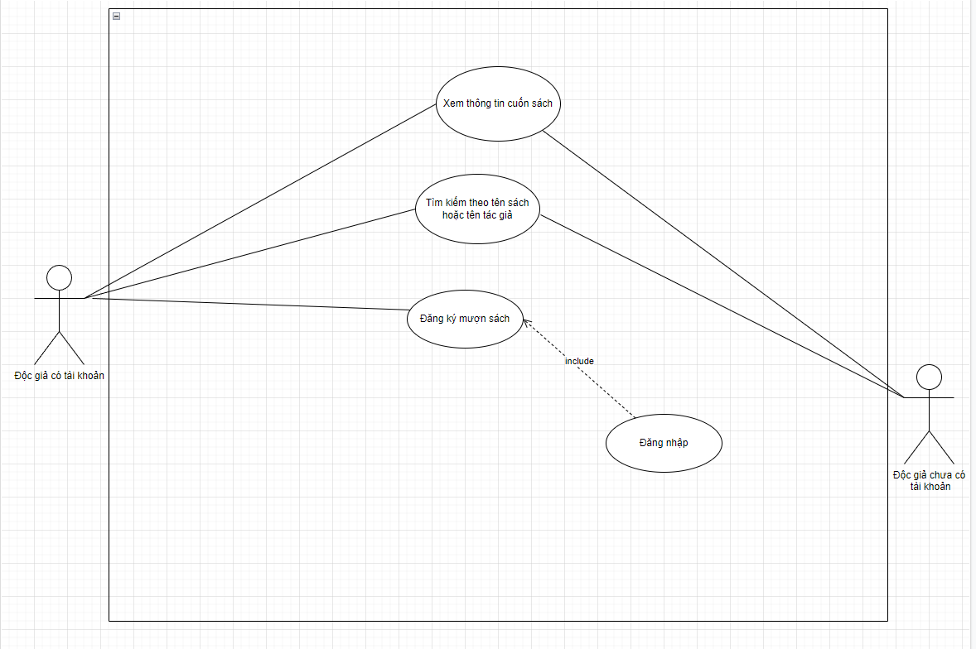

**3. Use case đánh giá sách**

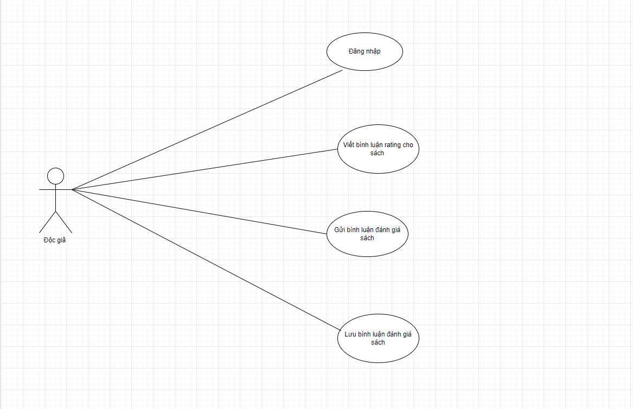

**4. Use case yêu cầu nhập thêm sách**

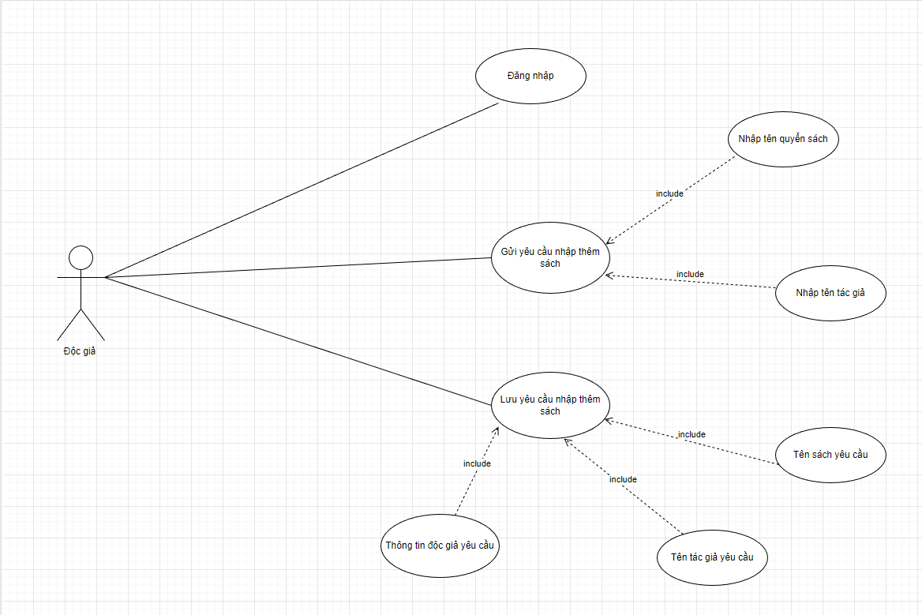

**5. Use case mượn sách giúp độc giả**

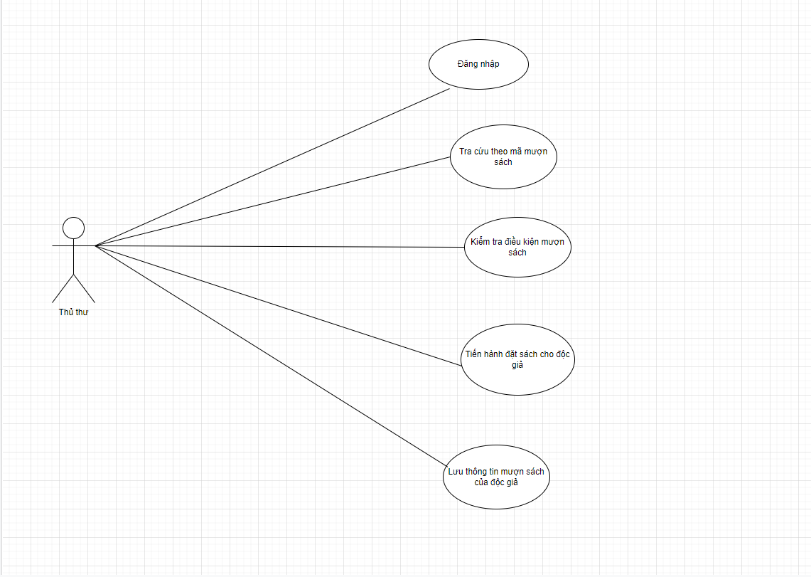

**6. Use case trả sách cho thủ thư**

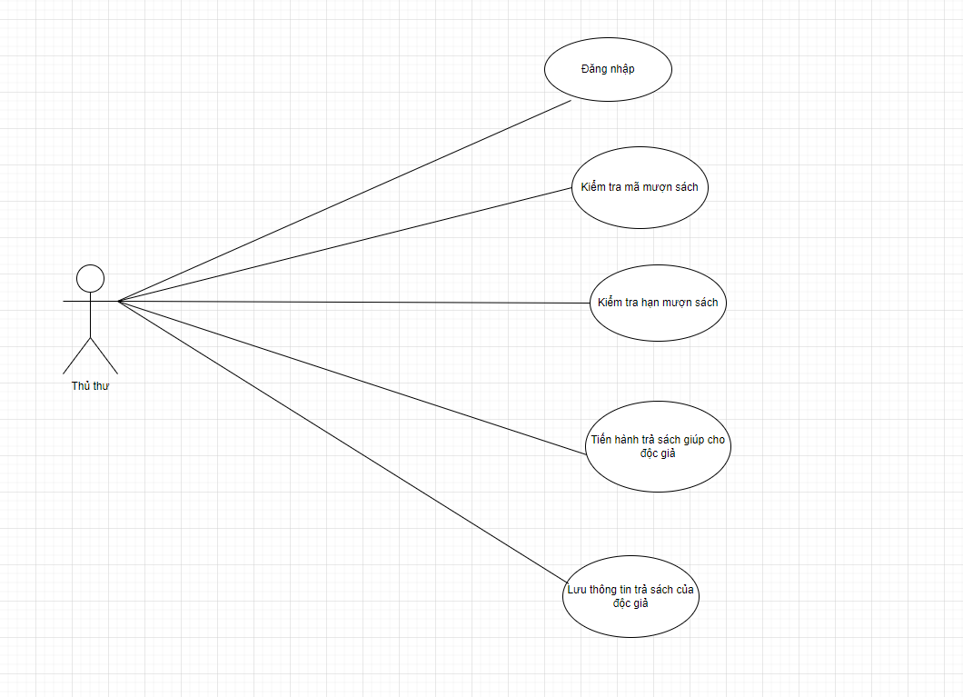

**7. Use case thêm sách mới vào thư viện**

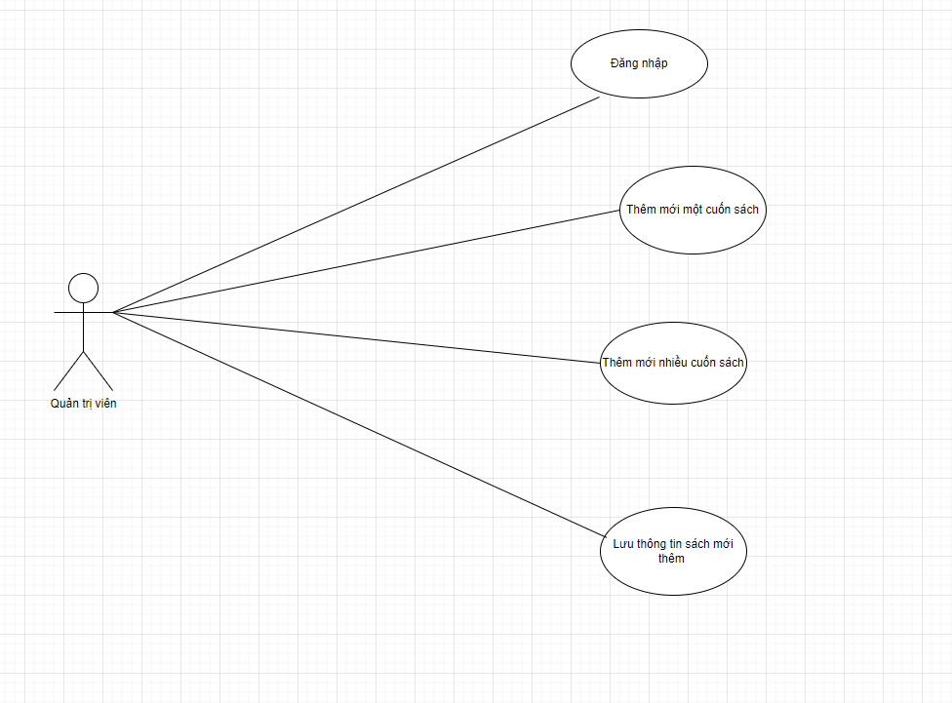

**8. Use case quản lý thông tin độc giả**

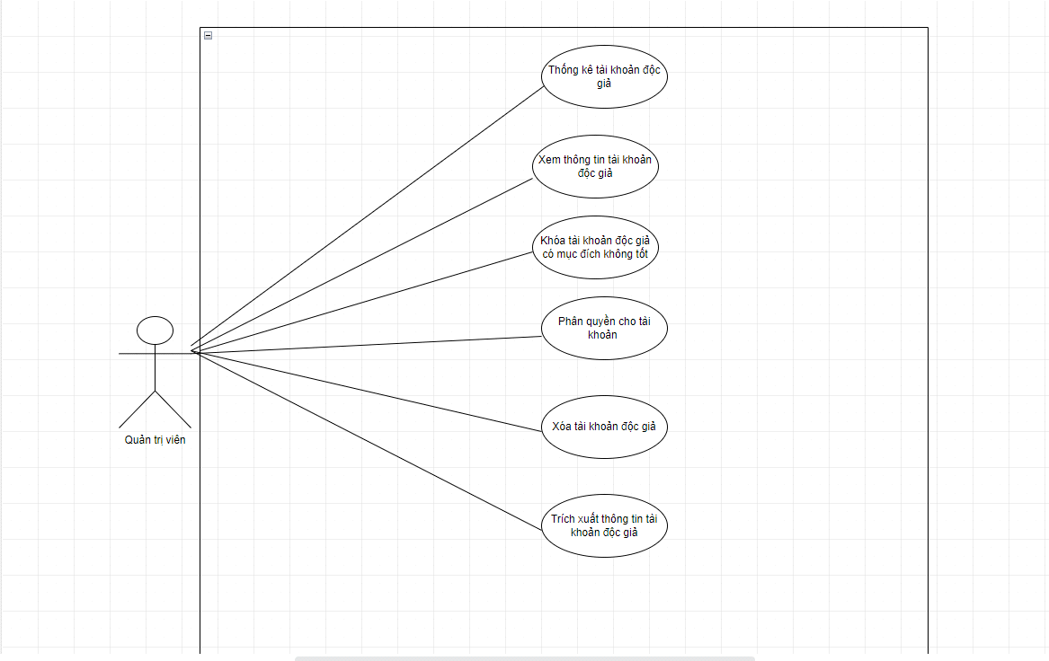

|  |  |
| --- | --- |
| Tên Usecase | Đăng ký |
| Mã Usecase | UC02 |
| Mục đích sử dụng | Đăng ký tài khoản |
| Tác nhân | Độc giả |
| Sự kiện kích hoạt | Sau khi người dùng ấn nút đăng ký |
| Điều kiện tiên quyết |  |
| Hậu điều kiện | Thêm 1 tài khoản vào hệ thống |
| Luồng sự kiến chính (Thành công) | |  |  |  | | --- | --- | --- | | STT | Thực hiện bởi | Hành động | | 1 | Độc giả | Nhập thông tin tài khoản | | 2 | Hệ thống | Kiểm tra tên đăng nhập đã tồn tại hay chưa | | 3 | Hệ thống | Lưu thông tin tài khoản là độc giả | | 4 | Hệ thống | Thông báo tạo tài khoản thành công | |
| Luồng sự kiện thay thế | |  |  |  | | --- | --- | --- | | STT | Thực hiển bởi | Hành động | | 2a | Hệ thống | Thông báo những trường thiếu | | 3a | Hệ thống | Thông báo tài khoản đã tồn tại | |

|  |  |
| --- | --- |
| Tên Usecase | Tìm kiếm sách |
| Mã Usecase | UC03 |
| Mục đích sử dụng | Tìm kiếm sách |
| Tác nhân | Độc giả |
| Sự kiện kích hoạt | Sau khi người dùng ấn nút tìm kiếm |
| Điều kiện tiên quyết | Khách hàng nhập thông tin |
| Hậu điều kiện | Danh sách các cuốn sách |
| Luồng sự kiến chính (Thành công) | |  |  |  | | --- | --- | --- | | STT | Thực hiện bởi | Hành động | | 1 | Hệ thống | Tìm kiếm theo nội dung khách hàng nhập | | 2 | Hệ thống | Trả lại danh sách các cuốn sách liên quan | |
| Luồng sự kiện thay thế | |  |  |  | | --- | --- | --- | | STT | Thực hiển bởi | Hành động | | Không có |  |  | |

|  |  |
| --- | --- |
| Tên Usecase | Xem thông tin sách |
| Mã Usecase | UC04 |
| Mục đích sử dụng | Xem thông tin cuốn sách |
| Tác nhân | Độc giả |
| Sự kiện kích hoạt | Sau khi độc giả ấn vào ảnh hoặc tên cuốn sách |
| Điều kiện tiên quyết |  |
| Hậu điều kiện | Hiển thị trang thông tin về cuốn sách |
| Luồng sự kiến chính (Thành công) | |  |  |  | | --- | --- | --- | | STT | Thực hiện bởi | Hành động | | 1 | Hệ thống | Lấy thông tin cuốn sách theo cuốn sách độc giả chọn | | 2 | Hệ thống | Hiện thị thông tin cuốn sách | | 3 | Hệ thống | Hiển thị các bình luận về cuốn sách | |
| Luồng sự kiện thay thế | |  |  |  | | --- | --- | --- | | STT | Thực hiển bởi | Hành động | | Không có |  |  | |

|  |  |
| --- | --- |
| Tên Usecase | Đăng ký mượn sách |
| Mã Usecase | UC05 |
| Mục đích sử dụng | Độc giả đăng ký mượn sách |
| Tác nhân | Độc giả |
| Sự kiện kích hoạt | Sau khi người dùng ấn đăng ký mượn sách |
| Điều kiện tiên quyết | Độc giả vào trang thông tin 1 cuốn sách, cuốn sách còn, khách hàng chọn chi nhánh |
| Hậu điều kiện | Thêm 1 đăng ký mượn sách mới vào hệ thống |
| Luồng sự kiến chính (Thành công) | |  |  |  | | --- | --- | --- | | STT | Thực hiện bởi | Hành động | | 1 | Hệ thống | Kiểm tra tài khoản của độc giả có bị khóa mượn hay không | | 2 | Hệ thống | Kiểm tra độc giả mượn quá số lượng hay chưa | | 3 | Hệ thống | Lưu thông tin mượn sách của độc giả | | 4 | Hệ thống | Thông báo mượn sách thành công | |
| Luồng sự kiện thay thế | |  |  |  | | --- | --- | --- | | STT | Thực hiển bởi | Hành động | | 2a | Hệ thống | Thông báo tài khoản bị khóa mượn | | 3a | Hệ thống | Thông báo đã mượn quá số lượng | |

|  |  |
| --- | --- |
| Tên Usecase | Bình luận sách |
| Mã Usecase | UC06 |
| Mục đích sử dụng | Độc giả bình luận về cuốn sách |
| Tác nhân | Độc giả |
| Sự kiện kích hoạt | Sau khi người dùng ấn gửi đăng ký |
| Điều kiện tiên quyết | Đăng nhập thành công. Độc giả chọn rating, độc giả nhập bình luận |
| Hậu điều kiện | Thêm 1 bình luận mới vào hệ thống |
| Luồng sự kiến chính (Thành công) | |  |  |  | | --- | --- | --- | | STT | Thực hiện bởi | Hành động | | 1 | Hệ thống | Lưu thông tin bình luận tương ứng với cuốn sách vào hệ thống | |
| Luồng sự kiện thay thế | |  |  |  | | --- | --- | --- | | STT | Thực hiển bởi | Hành động | | Không có |  |  | |

|  |  |
| --- | --- |
| Tên Usecase | Gửi yêu cầu mua thêm sách |
| Mã Usecase | UC07 |
| Mục đích sử dụng | Độc giả gửi yêu cầu mua thêm sách |
| Tác nhân | Độc giả |
| Sự kiện kích hoạt | Sau khi người dùng ấn vào gửi yêu cầu |
| Điều kiện tiên quyết | Đăng nhập vào hệ thống |
| Hậu điều kiện | Thêm 1 yêu cầu mới vào hệ thống |
| Luồng sự kiến chính (Thành công) | |  |  |  | | --- | --- | --- | | STT | Thực hiện bởi | Hành động | | 1 | Độc giả | Nhập tên sách, tên tác giả | | 2 | Hệ thống | Thêm 1 yêu cầu mượn sách vào hệ thống | | 3 | Hệ thống | Thông báo gửi yêu cầu thành công | |
| Luồng sự kiện thay thế | |  |  |  | | --- | --- | --- | | STT | Thực hiển bởi | Hành động | | 2a | Hệ thống | Thông báo các trường còn thiếu | |

|  |  |
| --- | --- |
| Tên Usecase | Trả sách |
| Mã Usecase | UC08 |
| Mục đích sử dụng | Thủ thư làm thủ tục trả sách cho độc giả |
| Tác nhân | Thủ thư |
| Sự kiện kích hoạt | Sau khi ấn vào nút trả sách |
| Điều kiện tiên quyết | Đăng nhập vào hệ thống |
| Hậu điều kiện | Chỉnh sửa thông tin mượn sách của độc giả |
| Luồng sự kiến chính (Thành công) | |  |  |  | | --- | --- | --- | | STT | Thực hiện bởi | Hành động | | 1 | Thủ thư | Chọn chi nhánh | | 2 | Thủ thư | Nhập mã độc giả, nhập mã sách | | 3 | Hệ thống | Kiểm tra thông tin | | 4 | Hệ thống | Kiểm tra ngày hẹn trả bằng hoặc lớn hơn ngày trả | | 5 | Hệ thống | Cập nhật thông tin trả sách | | 6 | Hệ thống | Thông báo trả sách thành công | |
| Luồng sự kiện thay thế | |  |  |  | | --- | --- | --- | | STT | Thực hiển bởi | Hành động | | 4a | Hệ thống | Thông báo cuốn sách trả sai chi nhánh hoặc sai mã độc giả | | 5a | Hệ thống | Cập nhật thông tin trả sách. Khóa tài khoản độc giả | |

|  |  |
| --- | --- |
| Tên Usecase | Mượn sách |
| Mã Usecase | UC09 |
| Mục đích sử dụng | Thủ thư làm thủ tục mượn sách cho độc giả |
| Tác nhân | Thủ thư |
| Sự kiện kích hoạt | Sau khi ấn vào nút mượn sách |
| Điều kiện tiên quyết | Đăng nhập vào hệ thống |
| Hậu điều kiện | Thêm thông tin mượn sách của độc giả |
| Luồng sự kiến chính (Thành công) | |  |  |  | | --- | --- | --- | | STT | Thực hiện bởi | Hành động | | 1 | Thủ thư | Chọn chi nhánh | | 2 | Thủ thư | Nhập mã độc giả, nhập mã sách. Hoặc mã đăng ký mượn sách của độc giả | | 3 | Hệ thống | Kiểm tra thông tin | | 4 | Hệ thống | Lưu thông tin mượn sách | | 5 | Hệ thống | Thông báo thành công | |
| Luồng sự kiện thay thế | |  |  |  | | --- | --- | --- | | STT | Thực hiển bởi | Hành động | | 4a | Hệ thống | Thông báo độc giả không đủ điều kiện mượn sách | |

|  |  |
| --- | --- |
| Tên Usecase | Thêm sách |
| Mã Usecase | UC10 |
| Mục đích sử dụng | Thêm 1 cuốn sách |
| Tác nhân | Người quản trị |
| Sự kiện kích hoạt | Sau khi ấn vào nút thêm sách |
| Điều kiện tiên quyết | Đăng nhập vào hệ thống |
| Hậu điều kiện | Thêm 1 cuốn sách |
| Luồng sự kiến chính (Thành công) | |  |  |  | | --- | --- | --- | | STT | Thực hiện bởi | Hành động | | 1 | Người quản trị | Nhập thông tin cuốn sách | | 2 | Hệ thống | Lưu thông tin cuốn sách | | 3 | Hệ thống | Thông báo thành công | |
| Luồng sự kiện thay thế | |  |  |  | | --- | --- | --- | | STT | Thực hiển bởi | Hành động | | 2a | Hệ thống | Thông báo các trường còn thiếu | |

|  |  |
| --- | --- |
| Tên Usecase | Quản lý số lượng sách |
| Mã Usecase | UC11 |
| Mục đích sử dụng | Cập nhật số lượng sách ở chi nhánh |
| Tác nhân | Người quản trị |
| Sự kiện kích hoạt | Sau khi chọn chi nhánh |
| Điều kiện tiên quyết | Đăng nhập vào hệ thống |
| Hậu điều kiện | Cập nhật số lượng sách |
| Luồng sự kiến chính (Thành công) | |  |  |  | | --- | --- | --- | | STT | Thực hiện bởi | Hành động | | 1 | Người quản trị | Chọn cuốn sách muốn cập nhật số lượng. Hoặc thêm 1 đầu sách cho chi nhánh | | 2 | Người quản trị | Nhập số lượng | | 3 | Hệ thống | Lưu thông tin | |
| Luồng sự kiện thay thế | |  |  |  | | --- | --- | --- | | STT | Thực hiển bởi | Hành động | | Không có |  |  | |

|  |  |
| --- | --- |
| Tên Usecase | Thêm người dùng |
| Mã Usecase | UC12 |
| Mục đích sử dụng | Thêm 1 người dùng |
| Tác nhân | Người quản trị |
| Sự kiện kích hoạt | Sau khi chọn thêm người dùng |
| Điều kiện tiên quyết | Đăng nhập vào hệ thống |
| Hậu điều kiện | Thêm người dùng vào hệ thống |
| Luồng sự kiến chính (Thành công) | |  |  |  | | --- | --- | --- | | STT | Thực hiện bởi | Hành động | | 1 | Người quản trị | Nhập thông tin người dùng. Chọn quyền cho người dùng | | 2 | Hệ thống | Kiểm tra tài khoản tồn tại hay chưa | | 3 | Hệ thống | Lưu thông tin | | 4 | Hệ thống | Thông báo thành công | |
| Luồng sự kiện thay thế | |  |  |  | | --- | --- | --- | | STT | Thực hiển bởi | Hành động | | 2a | Hệ thống | Thông báo thiếu các trường | | 3a | Hệ thống | Thông báo tài khoản đã tồn tại | |

|  |  |
| --- | --- |
| Tên Usecase | Xóa người dùng |
| Mã Usecase | UC13 |
| Mục đích sử dụng | Xóa 1 người dùng |
| Tác nhân | Người quản trị |
| Sự kiện kích hoạt | Sau khi chọn xóa người dùng |
| Điều kiện tiên quyết | Đăng nhập vào hệ thống |
| Hậu điều kiện | Xóa 1 người dùng khỏi hệ thống |
| Luồng sự kiến chính (Thành công) | |  |  |  | | --- | --- | --- | | STT | Thực hiện bởi | Hành động | | 1 | Hệ thống | Thông báo yêu cầu xác nhận | | 2 | Người quản trị | Xác nhận | | 3 | Hệ thống | Xóa người dùng | | 4 | Hệ thống | Thông báo thành công | |
| Luồng sự kiện thay thế | |  |  |  | | --- | --- | --- | | STT | Thực hiển bởi | Hành động | | 3a | Hệ thống | Quay lại trang quản lý người dùng | |

